Skupina A

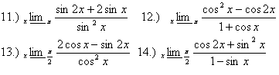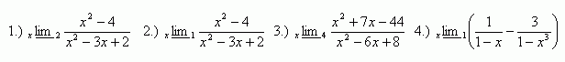Vypočítajte limity funkcií:

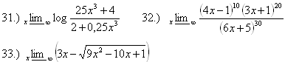 2.)  3.) 4.)

5.)

Skupina B

Vypočítajte limity funkcií:

1.  2.)  3.)



5.)

Skupina A

Vypočítajte limity funkcií:

 2.)  3.) 4.)

5.)

Skupina B

Vypočítajte limity funkcií:

1.  2.)  3.)



5.)